**総合計画審議会の役割について**

資料　１－１

■　はじめに（大和市の総合計画について）

・総合計画は、市の全ての取組を網羅する最上位の計画です。

・本市では、将来都市像を「健康創造都市 やまと」とする、第8次大和市総合計画（平成21～30年度）により、市政の推進を図っています。

・総合計画は、基本構想、基本計画、実施計画の３つで構成します。

・10年間の基本構想には、将来都市像などを掲げ、まちづくりの大きな方針を示しています。

　・基本計画には、基本構想を実現するための5年間にわたる目標や施策の方向性などを定めています。

　・実施計画には、基本計画を具体化するための事務事業や計画事業費の見通しなどを示します。

　・第8次大和市総合計画の計画期間が平成30年度をもって終了することから、現在、次期総合計画の策定作業を進めています。

　・これからの10年間には、高齢化のさらなる進展や人口減少、科学技術の急速な進歩などが見込まれています。そのような時代にあっては、「健康」の重要性が一層高まるとともに、行政課題も複雑化していくものと考えられます。

　・このため、次期総合計画の期間（平成31～40年度）は、8次総合計画で進めてきた人・まち・社会の健康の取組ついて、それぞれの連携をさらに深め、持続可能な都市にしていく段階であると捉え、将来都市像を「健康都市 やまと」とし、10年間の基本構想と5年間の基本計画の素案をまとめています。

**次期大和市総合計画（素案）**

**（H31～H40年度）**

(約900事業)

「個別目標」 (20個)

「めざす成果」(47個)

将来都市像「健康都市 やまと」

健康領域　人・まち・社会

**施策**

**事務事業**

**政策**

「基本目標」(8つ)

**基本構想**

**基本計画**

**（前期）**

**実施計画**

第８次大和市総合計画

（H21～H30年度）

(約900事業)

「個別目標」 (21個)

「めざす成果」(51個)

将来都市像「健康創造都市 やまと」

健康領域　人・まち・社会

**施策**

**事務事業**

**政策**

「基本目標」(7つ)

**基本構想**

**基本計画**

**（後期）**

**実施計画**

■　総合計画審議会の役割

・大和市総合計画審議会規則（資料１－２参照）第２条第１号には、本審議会の所掌事務として「本市の総合計画に関する事項につき、市長の諮問に応じて審議し、その結果を報告すること。」が規定されています。

・また、同条第２号には「本市の総合計画の進行管理に関する事項につき、市長に対し意見を述べること。」とも規定されています。

・基本的に担う事務は次の通りです。

①　市の最上位計画である総合計画の策定や基本計画の改定にあたり、市長の諮問を受けて審議を行い、その結果を答申する（臨時改定が生じた際の諮問審議を含む。）。

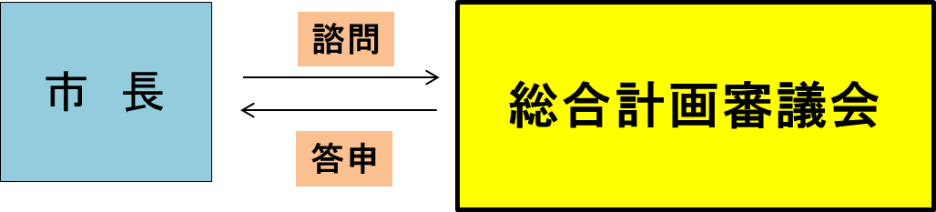

②　総合計画の進行管理として、市が実施した行政評価などに対し、客観的、中立的な視点で点検・評価を行い、意見を述べる。（総合計画審議会が外部評価の中心的な役割を担う。）

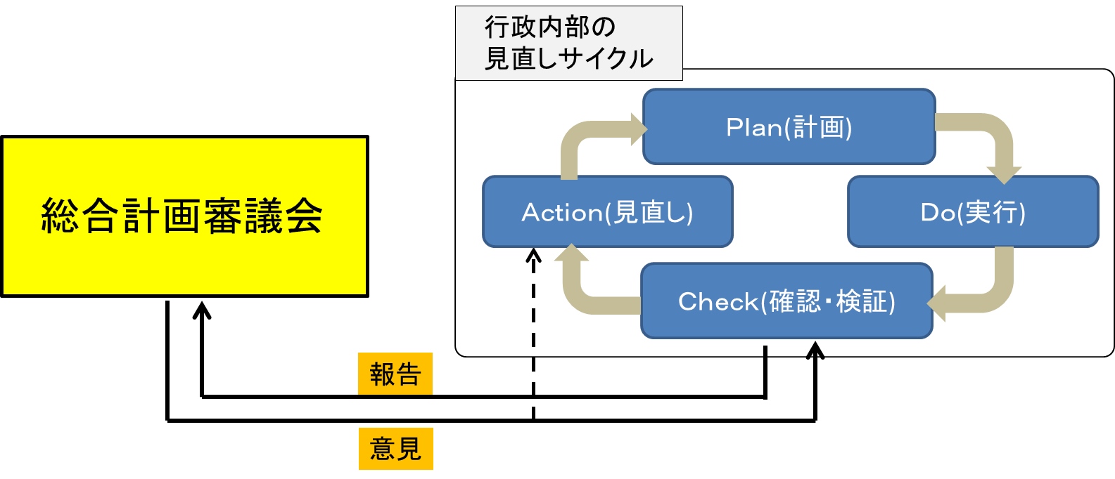

■　総合計画審議会委員について

（１）委員の身分について

・総合計画審議会の委員については、大和市非常勤特別職職員の報酬及び費用弁償に関する条例により、「特別職の職員」として公務員の扱いとなります。

・また、大和市個人情報保護条例の適用を受け、職務上知り得た個人情報をみだりに他人に知らせ、又は不当な目的に使用することは認められません。職を退いた後も、同様の取扱いを受けます。

・大和市議会の議員その他非常勤の職員の公務災害補償等に関する条例により、公務上の災害又は通勤による災害について補償されます。

（２）任期と報酬について

・任期　　２年間（平成３０年７月２４日～平成３２年７月２３日）

・報酬　　日額８，９００円（交通費及び源泉徴収税額を含む。）